行业-综合

广元苍溪公安组织开展纪念李雨阗烈士活动

10月8日上午，苍溪县公安局组织90余名民辅警为李雨阗烈士扫墓并开展纪念活动。在红军渡烈士陵园，全体民辅警整齐列队，深切缅怀李雨阗烈士，为李雨阗烈士扫墓并敬献花篮、默哀敬礼。

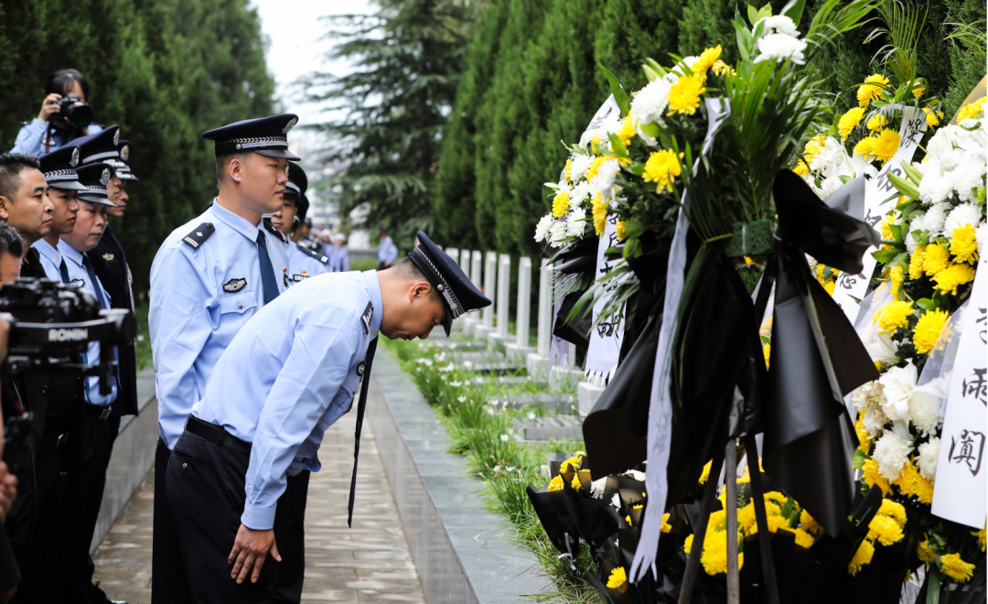

活动现场，深情回顾了李雨阗烈士生前英雄事迹，号召全体民辅警要学习李雨阗烈士先人后己、无私奉献的精神，承继他满腔热忱、担当为民的情怀，将胸怀时代、忠于理想的信念落实到本职工作中去，让党放心，让人民满意。

在百利派出所（原东城派出所），大家仔细整理了李雨阗烈士生前使用的办公室，并摆放了鲜花，以此纪念烈士、缅怀烈士、告慰烈士。
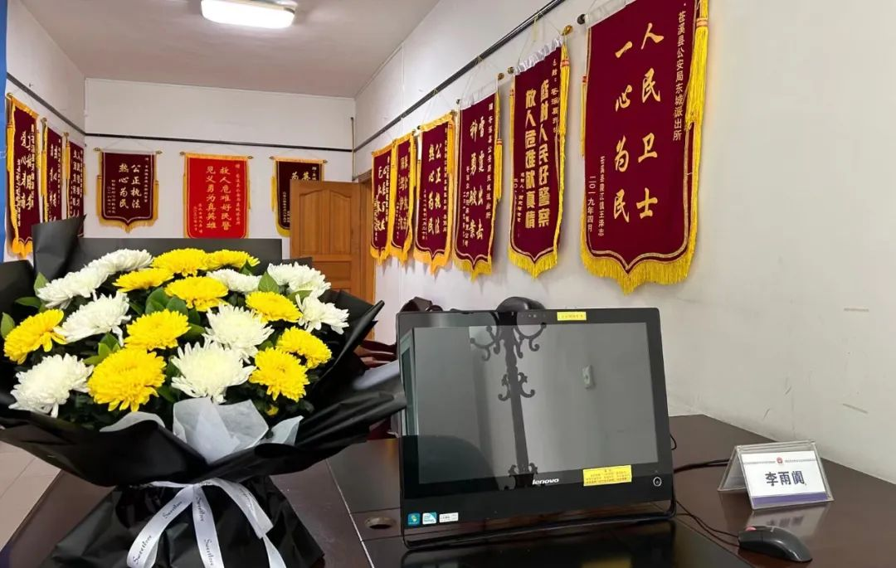
下午3时许，部分群众自发来到嘉陵江边纪念李雨阗烈士，他们将菊花轻轻放在江边，告慰烈士英灵，表达对李雨阗烈士的敬意和追思。
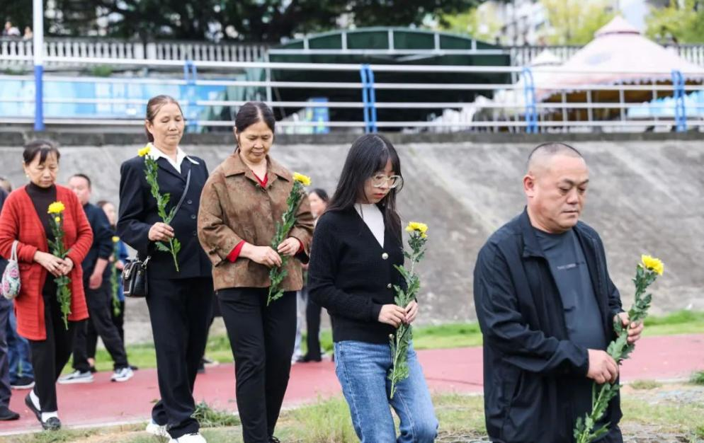
接下来，苍溪公安将认真传达学习习近平总书记给中国人民公安大学在读英烈子女重要回信精神，秉承烈士遗志，传承红色基因，铸就忠诚警魂，为公安事业高质量发展贡献应有的力量。（宁小华）

